车身冲压模具设计规范

  - 范围
本文件规定了车身冲压件模具结构通用设计、模具外观设计、模具材质及热处理要求等内容。
本文件适用于中国重汽集团公司开发的皮卡、微卡、轻卡、中卡及重型卡车驾驶室本体冲压件、乘用车车身冲压件的模具设计开发。
  - 规范性引用文件
本文件没有规范性引用文件。
  - 术语和定义
本文件没有需要界定的术语和定义。
  - 模具结构通用设计
    - 模具起重设计要求
      - 起重形式的选择
表1 起重形式表
种类 |  | 使用部位 | 备注
起重棒 | 插入式吊耳起重棒 | 上、下模及压边圈本体 | 模具长度>2000mm  模具重量大于6吨
起重棒 | 铸造式起重棒 | 上下模本体、压边圈
起重棒 | 铸入式起重棒 | 上下模本体、压边圈
铸入式螺纹套 |  | 压料板、分体凸/凹模、大型非标斜楔驱动块、滑动块及底座等不安装起重棒的零件
起重螺纹孔 |  | 不能安装起重棒和铸入式螺纹套的15kg以上的铸件和钢件
吊钩 |  | 仅用于钢制垫板、安装板、钢制底板的吊运部件，不允许在铸铁材质部件上使用 | 45#钢发蓝处理
      - 保证部件位置重心位于起重中心上。
      - 压料芯、分体凸模等结构应设置起重及翻转结构。
        - 压料芯或分体凸模的起重孔应保持水平，高度一致，且能满足标准吊丝使用。
        - 压料芯或分体凸模的翻转孔应高度一致，对应的两个翻转螺纹套中心同轴。（特殊情况会签确认）
      - 模具起重装置边缘部位倒R20圆角; 模具起吊时，吊耳位置钢丝绳不得与其它部件干涉，须用6m钢丝绳验证。
      - 起重装置设定高度应该大于顶杆顶出行程，不能提升的必须要留有顶杆避让空间。
      - 吊耳结构如图1所示。
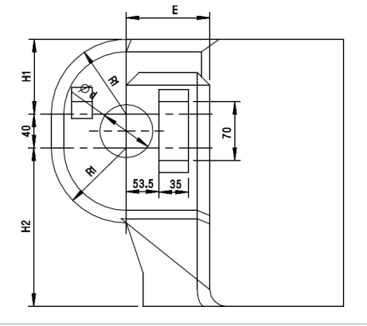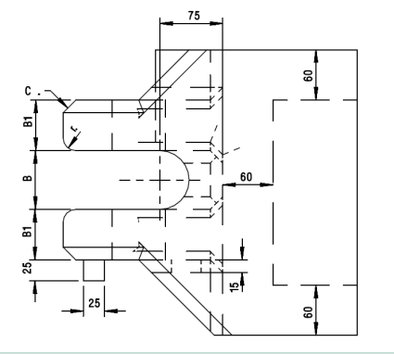
图1 吊耳示意图
        - 吊耳设计参数标准，具体参数如表2所示，
表2 吊耳设计参数表
载荷（kg） | 起重棒直径（D） | 铸入管内径（d1） | 铸入管外径（d2） | d | R1 | E | B | B1 | r | C
7000 | 50 | 52 | 65 | 65 | 90 | 100 | 70 | 60 | 15 | 15
10000 | 60 | 67 | 80 | 80 | 110 | 125 | 80 | 80 | 15 | 15
15000 | 80 | 82 | 95 | 95 | 130 | 130 | 90 | 100 | 20 | 20
        - 吊耳起重棒标准，吊耳起重棒材质：45#。吊耳起重棒示意图3所示。
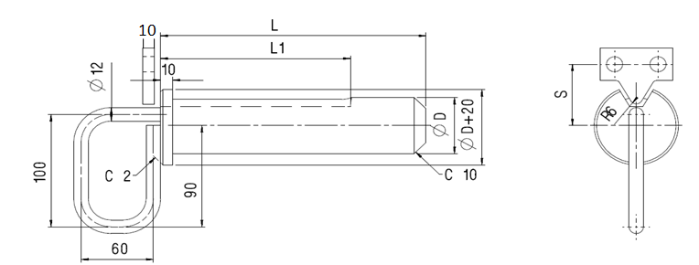
图2 起重棒示意图
吊耳起重棒设计参数如表3所示。
表3 吊耳起重棒参数表
载荷（Kg） | 起重棒直径（D） | 铸入管内径（d1） | 铸入管外径（d2） | L | L1 | S
7000 | 50 | 52 | 65 | 220 | 15 | 52
10000 | 60 | 67 | 80 | 270 | 180 | 59.5
15000 | 80 | 82 | 95 | 330 | 220 | 67
      - 起重螺纹孔（铸入式螺纹套）
        - 起重螺纹孔规格如下：M12、M16、M20、M24，M30、M36，起吊孔须刻印M值；M36以上起吊孔需配套相应吊环。
        - 所有重量超过15Kg的镶块设计起重螺纹孔，螺牙深度>M值的2倍。
        - 镶块重量≤50 kg，设置 1-2 个M12 起吊螺纹孔。
        - 50kg＜镶块重量≤100kg，设置2-4 个M20 起吊螺纹孔。
        - 100kg＜镶块重量，设置4 个M20 起吊螺纹孔。
        - 所有起吊螺纹孔吊环在模具中设计出来，保证吊环旋入过程无干涉。
    - 模具安装要求
      - 模具与机床固定形式：上下模与机床之间的固定均采用U型槽形式，自动线在送料方向前后侧设置U型槽。
      - U型槽数量设计要求，见表4。
表4 U型槽数量设计参数表
模具长度L | L≥3600mm | 2000≤L＜3600mm | L<2000mm
上下模U型槽数量 | 各8 | 各8～6 | 各4
      - 确保有足够的安装空间：为保证下模扳手拧紧操作，模具U型槽中心位置距离立筋最小100mm；上模夹紧器需预留快速夹紧器安装空间。
    - 模具的定位设计
      - 快速定位采用左槽右平的布置方式，如图4所示：
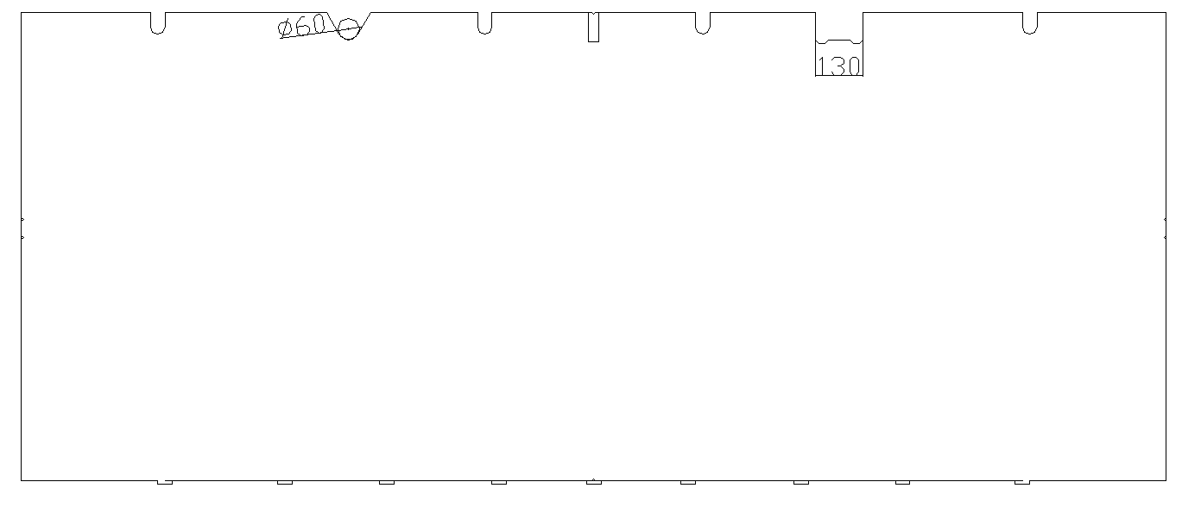
图3 模具快速定位示意图
      - 模具与压机工作台采用键槽定位：
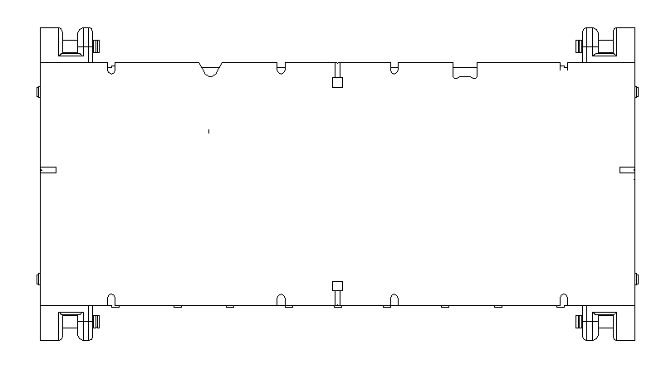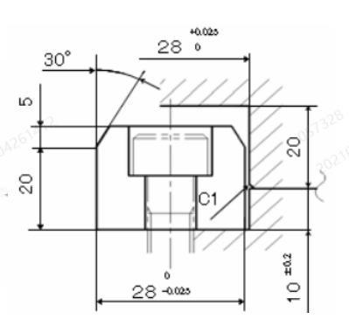
图4 模具键槽布置及尺寸要求
    - 模具加工基准设计
      - 基准孔
        - 基准孔结构尺寸：∅16H7深15，75-35-5凸台，尽可能在等高面上。见图5。
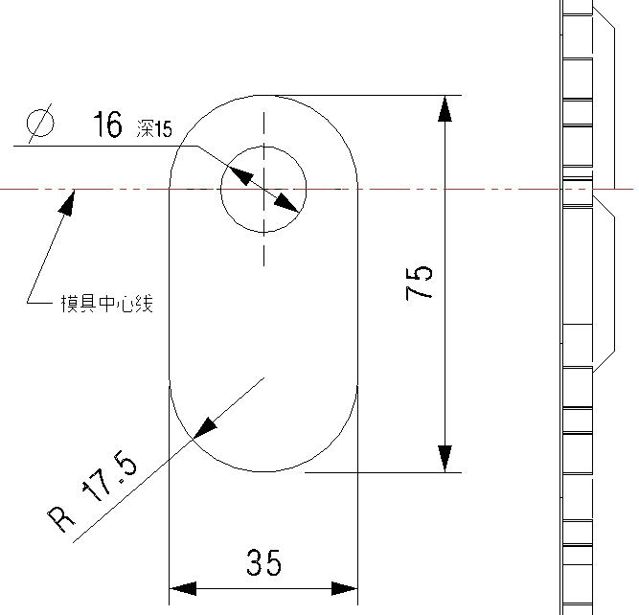
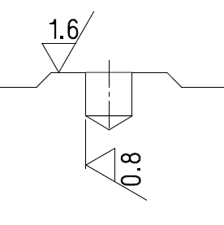

图5 基准孔及凸台尺寸要求
        - 基准孔位置：上下模、压料芯前侧及左右两侧共三处，取在模具上易加工的面上如图6所示：
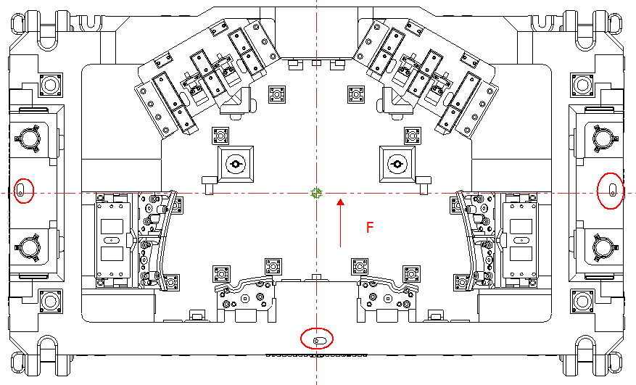
图6 基准孔在模座布置示意图
        - 基准孔应设置在有效工作面范围之外。
      - “Ｖ”型槽标记
        - 为使铸件毛坯加工时安装定位操作方便、可靠，上、下模座的前、后、左、右垂直面上的中心线要有“Ｖ”型槽标记。
        - “Ｖ”型槽标记中心对应模具中心。“Ｖ”型槽标记具体尺寸参数见图7所示：
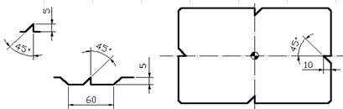
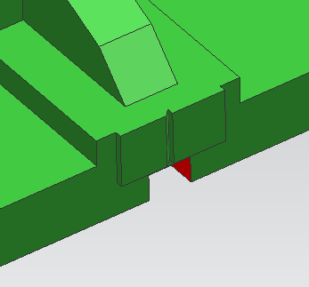

图7 “Ｖ”型槽标记示意图及具体参数
    - 运输连接板
      - 模具应设计运输用上下模连接板，一般设置4个。
      - 上下模座的连接板安装面应为同一竖直面，并要考虑模具翻转时不发生碰撞。
      - 连接板的长度按模具存放时的高度设置。
    - 模具安全防护设计
      - 模具上必须设计出4个用于放置安全栓的安全平台。如图8所示。
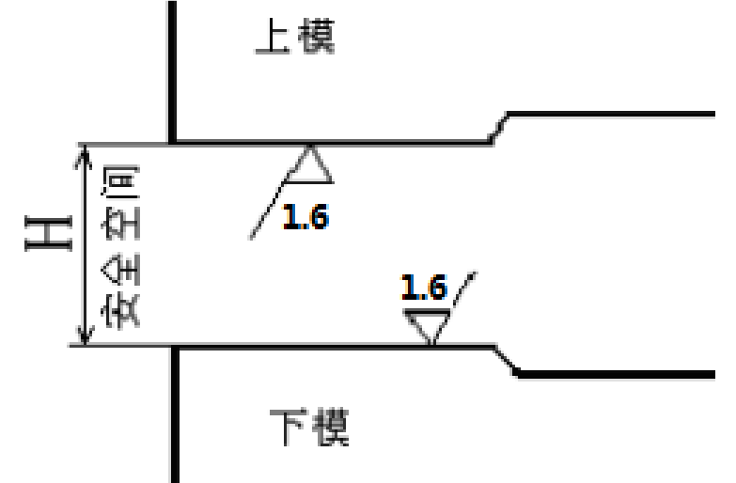
图8 安全平台加工要求示意图
      - 模具安全平台尺寸：大型模具尺寸为150mm×150mm×150mm，中小型模具空间不足时可设计110mm×110mm×80mm或根据使用设备会签确定。
      - 上模的活动部件均应有安全防脱落的措施。
      - 模具零部件必须考虑防松、防崩、防脱落、防反、防冲击等措施，尤其是防止废料落在吊楔导板上。
      - 所有模具上模压料板必须标志红色安全线。在正常工作条件下安全线不可见，当工作螺钉（侧销）失效时，压料板下沉使安全线可见以起到警示作用。
    - 模具防错设计
      - 为便于上、下模合模时的安全性，模具应有防错的结构及功能。导腿防错要求如图9所示：
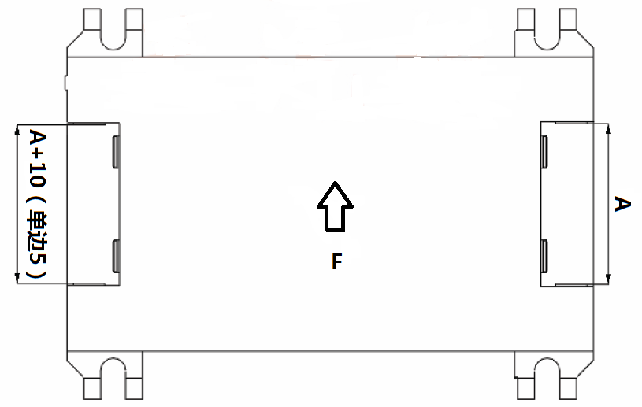
图9 防错要求示意图
      - 模具零部件安装必须考虑防反措施。
      - 拆装干涉位置的防错要求：
        - 镶块防错要求：有拆装先后次序要求的镶块（压料板等），必须在需要先拆卸的镶块上使用砂轮机磨出深度不小于3mm、宽度不小于5mm（大小应不小于镶块可见面积的2/3）的“X”形刻印标记，并在该镶块的所有可见面积上涂红色。
        - 在条件允许的情况下，尽量把后拆卸镶块的起重螺纹孔布置在需要先拆卸的镶块下面。
        - 对于难以通过干涉标识表达清楚拆装先后次序的位置，应在模具本体上加装拆装指示标牌（红底白字），并适当配用指示箭头和编号进行详细描述。
    - 模具的存放要求
      - 自动线模具
        - 首选采用氮气缸和旋转存放方管共同存放模具，单层摞放时四角氮气缸支撑上模重量，双层及以上摞放时氮气缸压缩量20mm后刚性存放方管起作用承载上方压力。选用方形行程限位+圆柱形存放限位时需要得到甲方认可后方可实施。
        - 柔性存放氮气缸初始压力不小于上模重量的1.5倍，统一安装在上模。
        - 存放方管比氮气缸上表面低20mm，保证非摞放状态下方管能自由旋转出模具。
        - 模具存放时上下模座导板贴合量大于50mm。
        - 模具端头样式如图10所示，特殊情况不能满足情况，在会签由乙方提出，甲方进行确认。
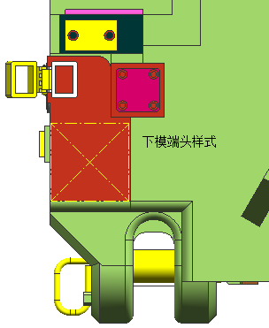

图10 模具端头存放示意图
    - 模具工作力源
      - 自动线模具的压料芯力源和斜楔回程力源不允许使用扁钢丝弹簧，必须使用氮气弹簧。
      - 氮气弹簧的实际压缩量（压料芯行程）小于等于氮气弹簧行程的90%。
      - 外板件压料氮气缸采用2.4T或3.0T，局部整形量大的区域其压料力增加需特殊处理。如图11和12所示（会签时确认）。
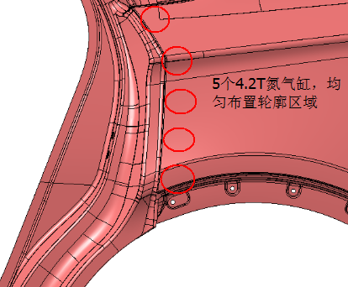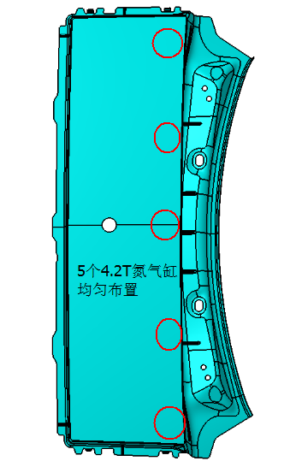

图11 侧围C柱OP20整型氮气缸布置 图12顶盖尾部OP20侧整形氮气缸布置
      - 压料芯氮气弹簧安装方式：如图13所示优选安装方式1，其次安装方式2，慎重选择安装方式3。
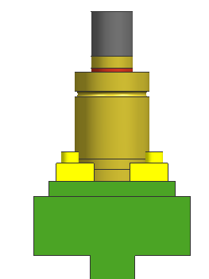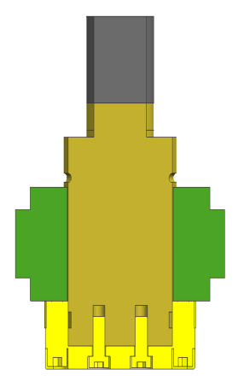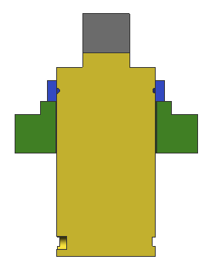
方式1 方式2 方式3
图13 氮气弹簧安装方式示意图
    - 模具导向要求
      - 导向设计,如表5所示。
表5 模具导向设计类型表
模具类型 | 大型模具  尺寸>2400*1200 | 中型模具  尺寸>1200*800 | 小型模具  尺寸<1200*800 | 钢板模
拉延模  （不带切角） | 导腿 | 导腿 | 导腿 | φ25-φ40  导柱
拉延模  （带切角） | φ80-φ100  导腿+导柱 | φ60-φ80  导腿+导柱 | φ40-φ60  导腿+导柱 | φ25-φ40  导柱
切边冲孔模 | φ80-φ100  导柱（+导腿） | φ60-φ80  导柱（+导腿） | φ40-φ60  导柱（+导腿） | φ25-φ40  导柱
翻边整形模 | 导腿 | 导腿 | 导腿 | φ25-φ40  导柱
翻整+冲切 | φ80-φ100  导腿+导柱 | φ60-φ80  导腿+导柱 | φ40-φ60  导腿+导柱 | φ25-φ40  导柱
CAM+冲切 | 导腿 | 导腿 | 导腿 | φ25-φ40  导柱
落料模 | φ80-φ100  导柱（+导腿） | φ60-φ80  导柱（+导腿） | φ40-φ60  导柱 | φ25-φ40  导柱
开卷落料模 | φ80-φ100导柱（4个） |  |  | -
      - 设置原则
        - 导柱导套采用压板形式；上模须有导套保护台，保护台竖直方向距离导套10mm，如图14所示。
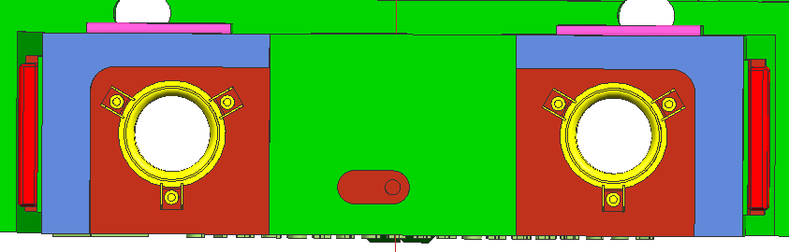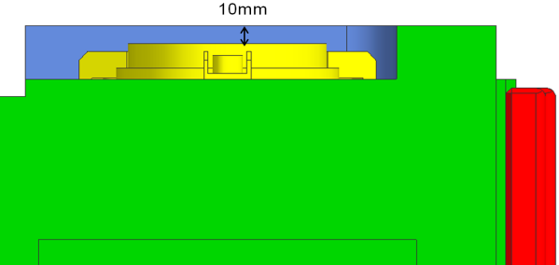
图14 导柱导套与保护台示意图
        - 模具闭合时，上模导腿与下模导腿型腔间距Min40mm，如图15所示
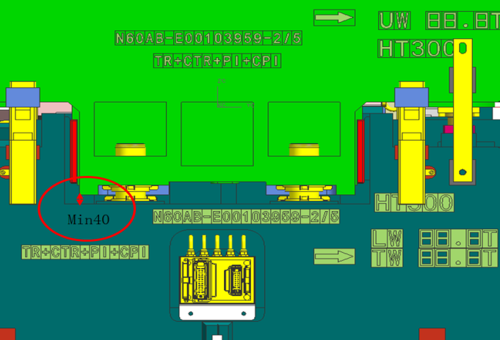
图15 上下模导腿型腔间距示意图
        - 采用导向腿导向时，导板安装处结构必须设置支撑台，支撑面有效宽度不低于15mm；工作时导向面的长度不得小于80 mm～100 mm，如图16所示。
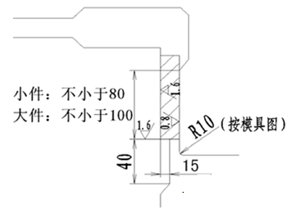
图16 导板支撑台示意图
        - 在模具承受较大侧向力的时候还必须设置反侧机构。
      - 导向长度的设定
        - 上下模工作部分刚接触时，导向件应导滑50mm以上（小型模具可以允许30mm以上）。
        - 导向腿+导柱结构，导板需先于导柱导入至少4Omm。
        - 导柱导向：模具工作开始时，导柱的滑入量不小于其直径。
        - 模具装有反侧块时，反侧块的接触面深度应为20mm～40mm，模具才能开始工作。
    - 压料芯/托料芯设计要求
      - 压料芯/托料芯导板导向
        - 压料芯与模座之间通常采用导板导向，单侧2-3个，单个导板宽度最多200mm。
        - 导板宽度尺寸满足L1+L2≥0.2L（W）。
        - 导板安装后的导滑面必须超过模口轮廓线5mm-10mm，如图17所示。
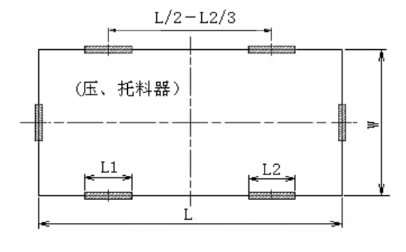
图17 导板宽度实际要求
      - 压料芯/托料芯导柱导向
        - 为了简化压料器结构或者无法布置导板，且载荷均匀侧向力很小的情况下，允许采用导柱导向。
        - 基本结构：导柱安装在模座上（背后用螺钉把紧），导套安装在压料芯上，如图18所示。
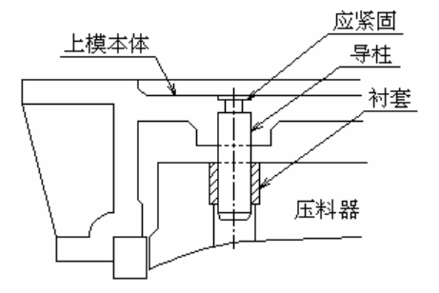
压料芯
图18 导柱安装示意图
      - 压料芯平衡块
        - 外板件后序模具压料芯与下模之间采用锥形垫块形式，内板件后序模具压料芯与下模间采用平垫块形式如图19所示
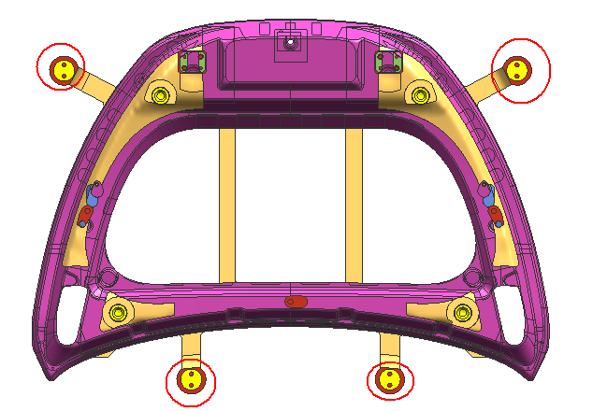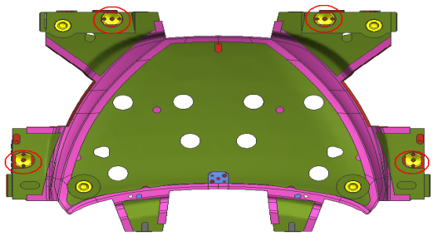
内板采用锥形垫块 外板采用平垫块
图19 压料芯与下模之间采用平衡块形式
        - 当有侧切边和侧冲孔工序时，压料芯和下模间必须设计平衡块，以确保上模刃口的安全。
      - 压料芯调整垫块
        - 压料芯成墩死整形时，在压料芯和模座中间加上调整垫块。
        - 调整垫块安装在模座侧，底部设置到底立筋，立筋面积大于垫块面积的二分之一以上。
      - 压料芯限位
        - 压料芯/托料芯限位选用优先级：侧销>盖板>套管螺钉>限位螺钉。
        - 侧销
          - 安装侧销内侧加工面与压料芯之间留5mm间隙。
          - 模具内的侧销全部安装在同一高度上，公差为±0.1 以内。
          - 侧销及安全侧销端部位置必须在模具以内，距边保持10mm 以上的距离，以防碰撞。
          - 侧销行程：安全侧销行程=工作行程+ 20 mm，设置侧销时要考虑压料芯部位最小壁厚的强度,突出压料芯底面部分需倒角处理。
      - 压料芯符型
        - 在有工作内容的区域设置一定宽度的符型,设置原则见下表。下模的符型区大于压料芯10到15mm左右。此为一般原则，具体情况视制件而定，具体参数见表6。
表6 压料芯符型参数表
工序 | 部位 | 外板件 | 内板件
修边模 | 下模符型区 | 40mm | 40mm
修边模 | 压料芯符型区 | 25―30mm | 20mm
翻边模 | 下模符型区 | 60―100mm | 40―60mm
翻边模 | 压料芯符型区 | 50―80mm | 25―50mm
整形模 | 下模符型区 | 110mm | 110mm
整形模 | 压料芯符型区 | 80―100mm | 80―100mm
特殊区域 | 顶盖尾部侧整 | 下模符型区160mm，压料芯符型区150mm
        - 自动线模具非符型区域加工见光，后期模具发运时非符型区域不涂漆。手工线模具非符型区域无需加工，涂漆交付。
    - 制件托起布置原则
      - 外板托起采用吸盘形式，内板可采用树脂。
      - 修边工序：当有侧修边或周圈封闭修边时需在下模增加举升器脱料装置。举升器示意如图20所示。
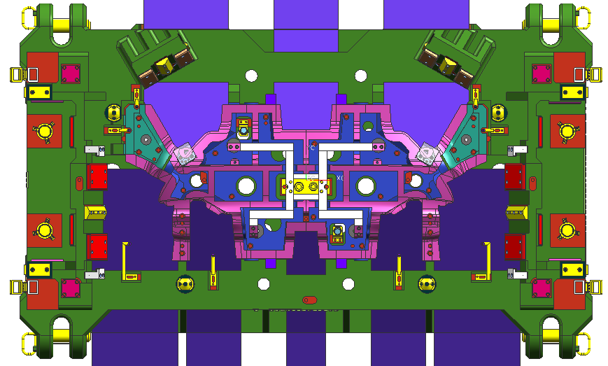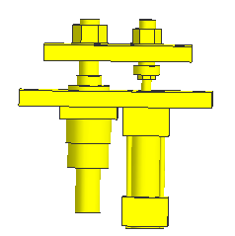
图20 举升器示意图
      - 翻边工序：非周圈封闭型翻边，只需翻边顶出器即可。周圈封闭型翻边需翻边顶出器+举升器托起装置。
      - 整形工序：封闭型整形及形状复杂情况需增加举升器托起装置，非封闭型整形具体情况会签确定。
      - 手工线模具需设计空手槽，确保零件顺利取出。
    - 标准件选用原则：标准件需符合表7中要求。
表7 标准件品牌推荐表
标准件名称 | 选用标准 | 推荐采购品牌 | 备注
起重棒 | SANKYO/PUNCH | 盘起/三协/三住或同等品牌
导向部分 | SANKYO/MISUMI/PUNCH | 盘起/三协/三住/优德或同等品牌
（铜基导板导套） | SANKYO/MISUMI/PUNCH | 盘起/三协/三住/优德或同等品牌
压料芯导杆 | SANKYO/PUNCH | 盘起/三协/三住或同等品牌
标准斜楔 | SANKYO/MISUMI/PUNCH | 盘起/三协/三住或同等品牌
冲头、凹模套、固定板 | SANKYO/PUNCH/MISUMI | 盘起/三住/三协/优德或同等品牌
气缸、气动元件、气管、 | SMC/MISUMI | SMC/三住/欧姆龙或同等品牌 | 项目有特殊要求时按项目提供的设备参数执行
感应器 | TURCK | TURCK/欧姆龙或同等品牌
气源接头 | SMC/费斯托 | SMC/费斯托或同等品牌
举升器 | SANKYO/ MISUMI | 盘起/三协/三住或同等品牌
聚氨酯弹簧 | SANKYO/MISUMI/PUNCH | 盘起/三住/三协或同等品牌
表7 （续）
侧销 | SANKYO/MISUMI/PUNCH | 盘起/三住/三协或同等品牌
调整块 | SANKYO/MISUMI/PUNCH | 盘起/三住/三协或同等品牌
氮气弹簧 | DADCO/ KALLER/ PASCAL | DADCO/KALLER/PASCAL/WARDELL/RISE 或同等品牌
各类标记销 | SANKYO/MISUMI/PUNCH | 三住/三协/盘起或同等品牌
螺钉、销钉及螺塞 | SANKYO/MISUMI/PUNCH | 盘起/三住/三协或同等品牌 | 螺栓：强度等级为12.9级及以上
一般标准件 | SANKYO/MISUMI/PUNCH | SANKYO/MISUMI/PUNCH或同等品牌
    - 模具零部件标识
      - 件号贴字平台
        - 所有铸造类斜楔、镶块需设计件号贴字平台，在零部件和模座上各设计一处,零部件平台位置必须与模座保持一致。
        - 贴字平台尺寸为60X25X5(刻字面加工），实型制作厂家按贴字平台位置粘贴铸件件号，如下左图所示。如因结构限制无法设计平台的，在铸件加工出刻字平台，如图21所示。
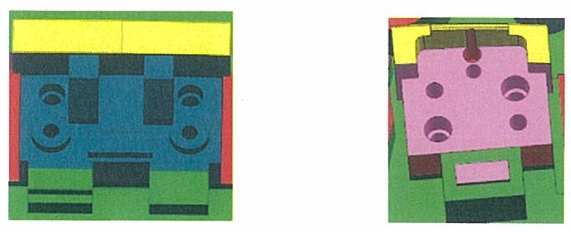
图21 贴字平台示意图
      - 模具制号及材质贴字要求
        - 斜楔类：由实型车间粘贴，粘贴位置在斜楔外侧非加工面区域（严禁粘贴在斜楔底面）。
        - 镶块类：由实型车间粘贴，粘贴位置在镶块刃口背空区域，镶块编号示意如图22所示。

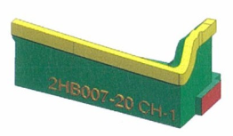
图22 镶块编号位置示意图
      - 标准件刻印台
        - 除导柱、导套、氮气弹簧、标准冲头、凹模套、标记类标准件、顶杆垫块、强制拉回外的标准件(模具限位块、限程板、翻边顶出器、标准斜楔、氮气弹簧顶块、斜楔上滑板、V型导板、斜楔回程限位块、斜楔限位块等)均需在模座上相应位置设置刻号平台或凹槽。
        - 凹槽规格为50mm×20mm×5mm，凸台规格为50mm×20mm×10mm。

    - 紧固件要求
      - 螺钉要求：采用螺钉连接时，螺钉拧入螺孔内长度为：拧入长度不小于螺纹直径的2.0倍（锻件不小于1.5倍），螺钉孔尽量不打穿模座；。
      - 圆柱销要求：圆柱销砸入深度一般为销钉直径的2倍，最小不小于圆柱销直径1.5倍，圆柱销和销孔的配合应满足H7/m6配合。上模镶块销钉使用M12丝堵做防脱落,个别小镶块单独处理。
      - 螺钉选用强度等级为12.9级。
      - 上模部件安装紧固件应有防脱落措施。
      - 模具工作区域不允许有螺钉孔、销钉孔。
  - 各类模具结构设计要求
    - 拉延模设计要求
      - 拉延模具常规筋厚按如表8设计。
表8 拉延模具筋厚度规格表
A | B | C | D | E | F | G | H | I | J | K | L | M | N | O
50 | 50 | 40 | 60（铝板70） | 50 | 40 | 40 | 30 | 40 | / | 10 | 40 | 80 | 80 | 120
各加强筋筋位置如图23所示。
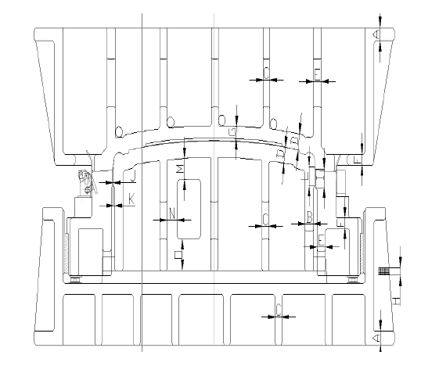
图23 拉延模各加强筋示意图
      - 自动线的拉延模具采用全顶杆设计，顶杆避让行程=压边圈行程+20。
      - 拉延分体凸模用紧固螺钉及大头销固定。
      - 拉延模上下模之间增加限位块，限位块下方要有筋支撑。
      - 毛坯定位准确，操作方便，定位调整量合理，定位板采用加强型定位板标准件（导向部与安装板利用焊接+螺栓固定），定位板应有定位销。
      - 拉延模模具在适当的位置设置排气孔，模具上设有φ6排气孔（外覆盖件φ4）,不得影响工件表面质量，上模排气孔要设置PVC防尘管（防尘管要耐用，不易损坏）和防尘盖板，需保证模具排气通畅。
      - 外板拉延模具压料面起伏大的，压边圈与上模之间增加反侧键，倾斜角度较大的可以采用导板反侧形式。如图24所示。
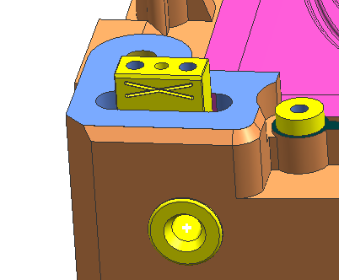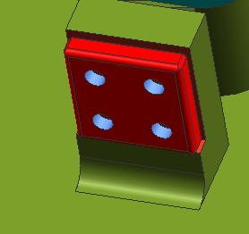
防侧形式1 防侧形式2
图24 拉延模具防侧形式示意图
      - 调整垫块数量和设置原则：间距每1块300-500mm。
      - 顶杆腿垫块采用双孔形式
        - 拉延模具中所有二级托杆与顶杆均要加装标准垫块；顶杆与顶杆垫块安全接触，顶杆与顶杆腿应同时接触受力。
        - 模具顶杆接杆的位置接近分模线位置，从型面到底面设置立筋，保证模具强度，顶杆接杆长度小于200mm 时，可与压边圈一体铸出，长度大于200mm时采用分体式；铸造式顶杆接杆的长度大于100mm 时，采用锥度结构以增加强度，如图25所示。
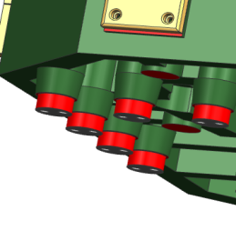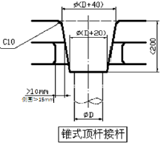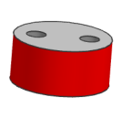
图25 顶杆接杆示意图
注意：顶杆垫块不允许出现切削超过1/2现象。
      - 考虑到模具与设备匹配困难，现场参数不易保证的情况下，模具经双方评审可采用氮气缸提供压力的结构形式。
    - 修边冲孔模设计要求
      - 修边冲孔模具常规筋厚按表9要求设计：

表9 冲裁类模具筋厚度规格表
A | B | C | D | E | F | G | H | I | J | K | L | M | N | O | P | Q | R | a | b
50 | 50 | 40 | 50 | 40 | 40 | 40 | 30 | 50 | 40 | 40 | 40 | 30 | 40 | 80 | 120 | 80 | 30 | 25 | 30
各筋位置如图26所示。
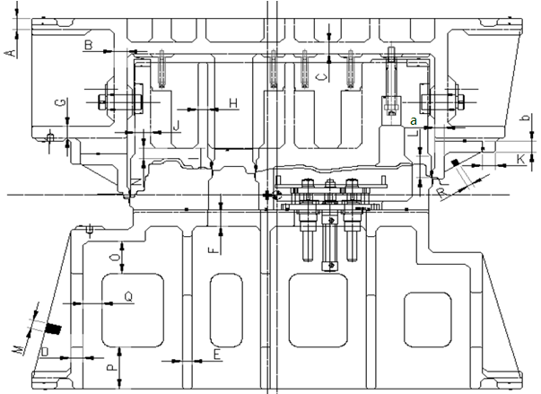
图26 冲裁类加强筋位置示意图
      - 镶块设计要求：修边凹模镶块长度原则上不大于300mm，特殊情况下长度不大于500mm；镶块宽度与高度比应大于1.2:1；上模刀块与下模刀块的接缝应错开10mm以上；镶块形式及尺寸如图27所示。
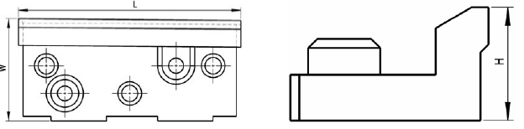
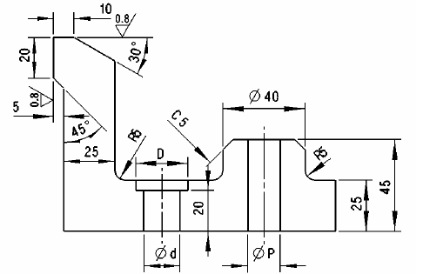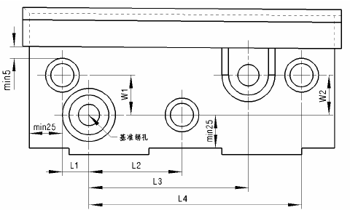
图27 镶块形式示意图
      - 修边凹模镶块尺寸，如图28、29所示。
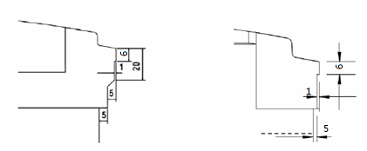
图28 铸造镶块 图29 锻件镶块
      - 侧冲孔和正冲孔在内的所有冲头标准件全部选用“顶料型”凸模，冲孔刃入3mm，侧冲孔如需压料套压料，杜绝使用聚氨酯压料套，须使用钢套。
      - 侧冲孔角度小于等于15度时，为方便滑料，窥视孔做偏心圆或安装废料控制器；必要时凹模套处镶块处理（对于特殊情况会签时确认）。
        - 偏心孔：适用于冲孔直径小于等于16mm的侧冲孔，如图30所示：
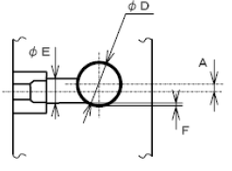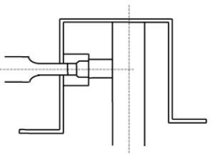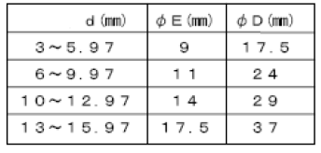
图30 偏心孔示意及设计参数表
注：决定偏心孔中心位置的尺寸A时，F尺寸做到最小程度（0.5mm左右）。
        - 废料控制器：适用于冲孔直径大于16mm时的侧冲孔，如图31所示。
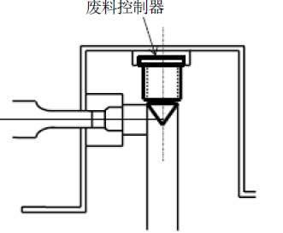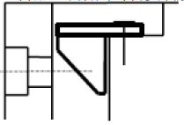
图31 废料控制器示意图
      - 标准的冲孔凸模用标准的凸模固定板与模具连接，定位应可靠，拆卸应方便，局部镶块；冲孔凹模采用镶套结构。其它结构形式须经双方签字后方可采用，镶块的固定螺钉、销钉在同一套模具中应选用同规格尺寸（等径、等长等）。
      - 采用整体压料芯并有足够的预压力；压（退）料弹性元件采用氮气弹簧，特殊情况以图纸会签为准。
      - 工件定位准确可靠，操作方便，取件过程中制件不能发生变形，圆柱定位板，保证点接触制件。如图32所示。
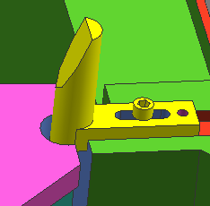
图32 定位板形式
      - 废料排落要求：模具废料刀布置合理，废料的形状不能为U形（对于特殊形状的制件会签时确认），每段对角线长度不大于500mm，切断后废料应自行脱落滑出工作台外，废料滑出不能干涉人工操作，为确保废料落下，上模可设置顶出销；废料滑道设置方向需与废料滑出方向一致，便于排料顺畅；自动线模具冲孔废料不能采用废料盒，需全部滑出工作台。
      - 修边废料要求：废料排料顺畅，修边废料一件一滑，冲孔积料不许超过3片。
      - 滑料板
        - 废料应保证滑出工作台，一级滑料板滑料角度不小于25度（铝板不小于30度），二级滑料板滑料角度不小于20度，超出机床边缘50mm。一级和二级滑料板须全部为一体式滤油网板。模具存放状态下二级滑料板不得超出模具的最大宽度。
        - 滑料板的立边高度为50mm，一级滑料板和二级滑料板的搭接量最少10mm。要求在图纸设计中画出二级滑料板的折叠存放状态；二级滑料板折叠存放时，不得高于上模座，存放时角度大于等于70度（与XY平面的夹角），单套模具中，折叠存放角度相同。
        - 滑料板与最外侧四个模具紧固螺栓不能有干涉，模具U型槽上表面到滑料板下表面垂直距离不小于120mm。
      - 冲头无松动，刃口锋利、无损伤，Φ8mm以下冲头采用快换冲头，应用快换冲头的部位，压料芯上要设计天窗，尽量采用镶块式结构，便于凸模拆卸。如有特殊，会签时商定。
      - 工作区域不允许有螺钉孔、销钉孔或其他孔。
      - 废料刀形状符型，无破损，刃口长度长于被切的材料至少25mm。废料刀须锻件，废料刀形式如图33所示（Hmin=30mm，a最小30度，左右H等高）。
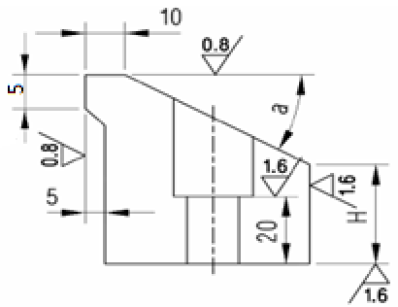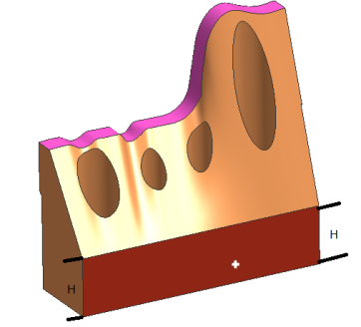
图33 废料刀形式
      - 冲头座的安装面充足，不允许有无用的孔。
      - 凹模套刃口强度足够，凹模套下壁厚≥15mm，凹模套随型加工后凹模孔内刃口高度≥5mm。
      - 凹模镶套使用防转销，凹模套不允许焊死，带形状的凹模与周围型面形状吻合。
      - 修边镶块不得先于压料芯与制件接触，如：侧修边、侧冲孔。
      - 工作侧销在冲压设备上死点时不能转动,闭合时必须与压料芯孔同轴且转动,安全侧销需始终能够转动。
      - 废料刀应保证工作时不破坏制件定位或使制件变形。
    - 翻边整形模设计要求
      - 翻边整形模具常规筋厚按如表10所示。
表10 翻边整形类模具筋厚度规格表
A | B | C | D | E | G | H | I | J | K | L | M | O | P | Q | R | S | T
50 | 50 | 50 | 50 | 40 | 50 | 40 | 60 | 40 | 40 | 40 | 30 | 120 | 80 | 80 | 50 | 40 | 40
各筋位置如图34所示。
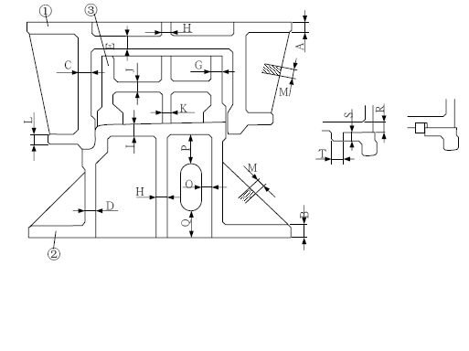
图34 翻边整形模筋示意图
      - 翻边顶出器的使用条件：
- 翻孔：翻孔长度在2.5 mm以上时设置翻边顶出器。
- 翻边：棱线有弧度，有夹件（包凸模）倾向时使用。
      - 翻边压料下芯注意事项：
- 下拖芯力量遵循工艺设置的力量。
- 下模翻边顶出板尽可能窄，减小下拖芯挖空，防止翻边时挖亏处褶皱。如图35形式：
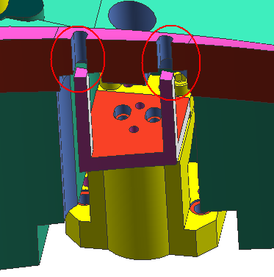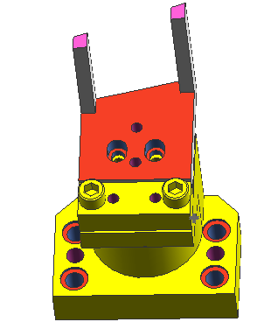
图35 翻边压料下芯示意图
- 下拖芯自身、下拖芯间不能断开，如图36所示。
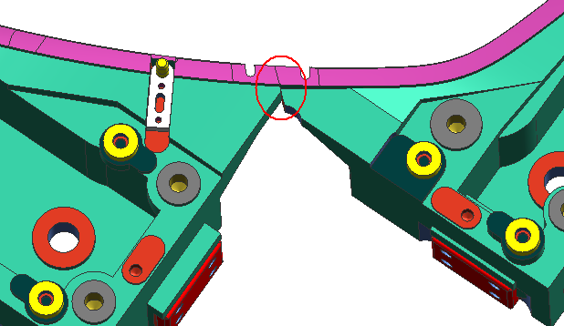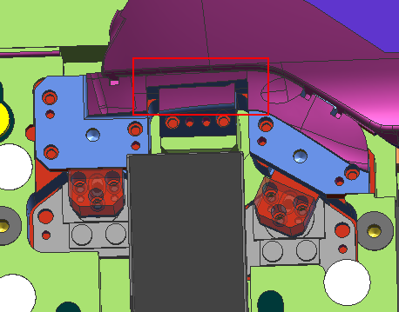
图36 下拖芯示意
- 下拖芯与上模间须增加平衡块，平衡块尽可能平衡布置，如图37所示。
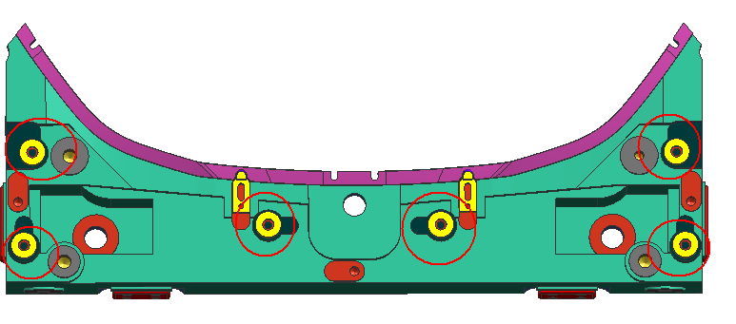
图37 平衡块布置
      - 定位销使用形式：
  - 常规孔定位使用带防转及防脱键的定位销，如图38所示。

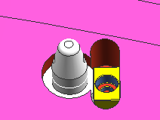
图38 带防转定位销示意
  - 三角孔定位：三角孔边切掉工序、孔在活动凸模上时，使用带固定板的定位销，方便调整，如图39所示：
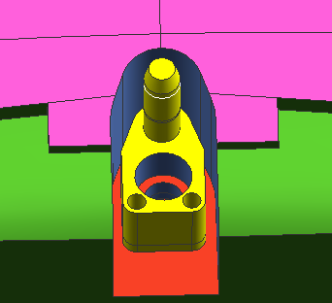
图39 带固定板定位销示意
    - 斜楔模设计要求
      - 斜楔机构尽可能设置在模具两侧非操作区，不能妨碍制件的投入和取出，若由于模具结构限制，必须设置在操作区时应采用吊楔机构。自制斜楔加V型导板，回程装置选用氮气弹簧。
      - 机构的结构形式
  - 斜锲机构形式，如图40所示。
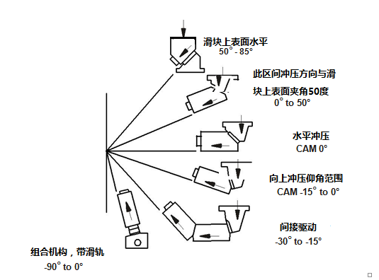
图40 斜契机构示意图
  - 旋转机构形式：在气缸失效时，吊楔滑车被用来控制滚轴回位，及通过吊楔滑车的滑配面压住滚轴驱动导板回位。另外，旋转机构需要设置缓冲降噪聚氨酯。旋转机构示意图见图41。
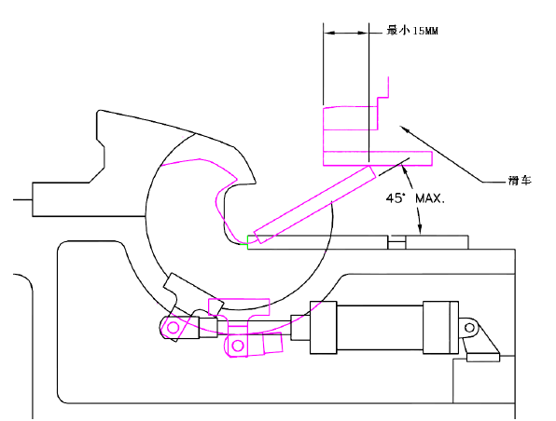
图41 旋转机构示意图
  - 拉车结构形式：驱动导板后须做防侧处理，如图42所示。
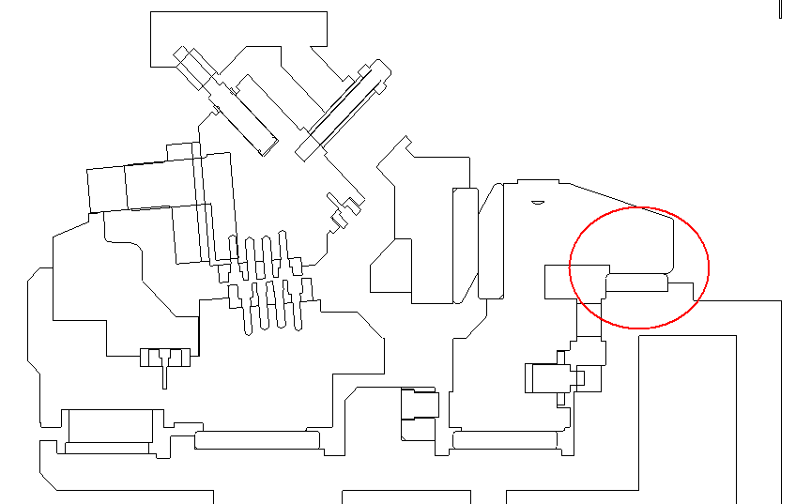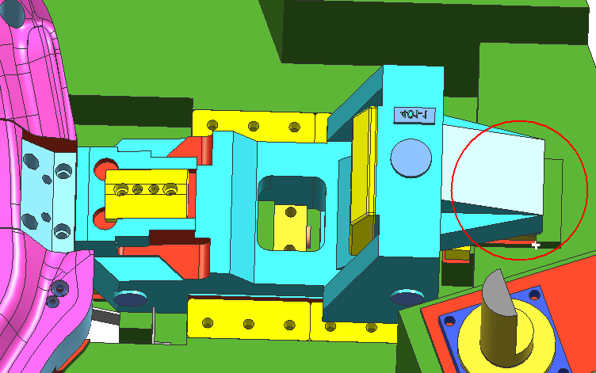
图42 拉扯结构示意图
      - 滑块和斜楔接触面积：
滑块和导板接触时，搭接量至少为50mm，工作开始时，导柱的滑入量大于其直径；见图43所示。
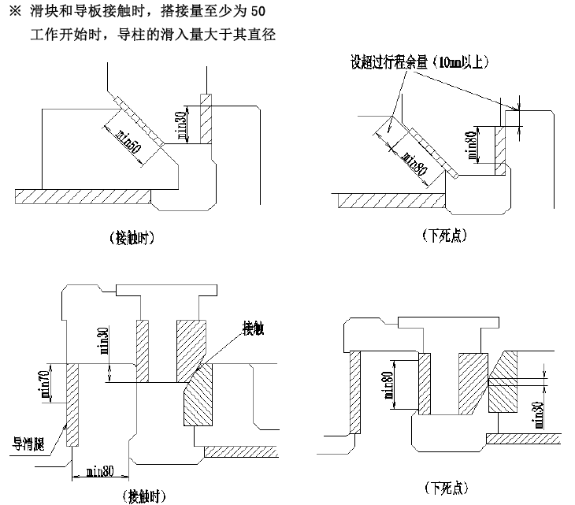
图43 滑块与斜楔接触示意
      - 设计时要考虑加工限制以及安装拆卸螺栓时扳手运动空间，如图44所示。
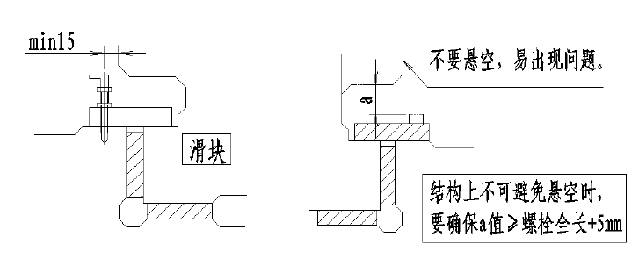
图44 螺栓安装示意
      - 斜楔驱动器以及滑车结构按照图45进行设计。
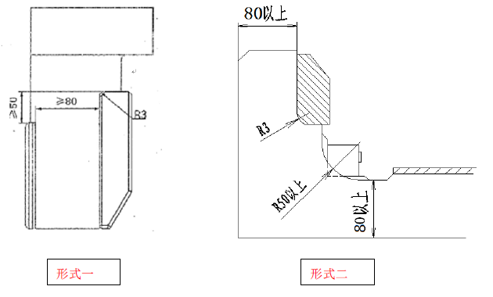
图45 斜楔驱动器与滑车结构示意
      - 所有吊楔、斜楔必须设置强制回程机构，侧冲孔和侧修边的斜楔回程力满足使用要求。
斜楔机构滑块回程力R:
修冲：R=(1.5∽2)×W,
翻边整形：R=(2∽2.5)×W
式中：W——滑块整体重量。
      - 使用气缸驱动的斜楔，如果没有强制到位装置就必须设置感应器进行到位感应确认。
      - 斜楔两侧压板采用铜基。
      - 必须做出斜楔的运动时间线图。
      - 斜楔模具有侧向力时必须做出相应的平衡侧向力的结构。
      - 标准斜楔部分参照模具标准件要求。
    - 开卷落料模设计要求
      - 开卷落料模具涉及左右件共用的，设计时按左件设计。
      - 模具闭合高度统一为优选1000mm，模具上模高度〉250mm。
      - 模具总重量在满足强度和使用要求前提下要小于30T。
      - 模具需要在模具F向右前方设计电器盒，不设计传感器等电控检测元件。如图46所示：
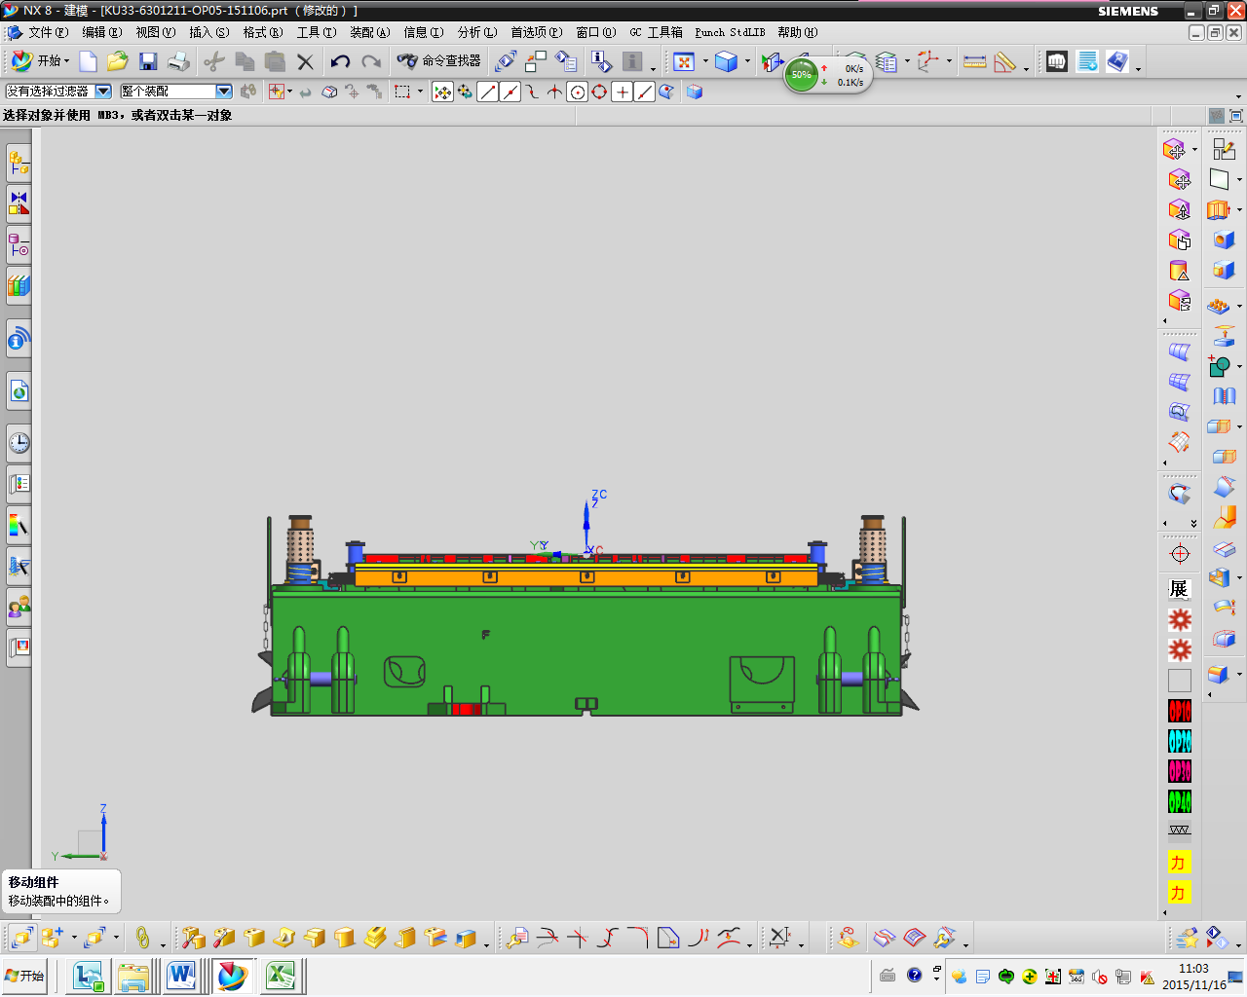
电器盒
图46 电器盒安装位置示意
      - 落料模排样优先考虑无搭边废料落料。
      - 梯型料片安排在摆剪线生产。
      - 废料最大对角线尺寸不超过500mm，滑料板不得超出工作台外。
      - 下模应设计供板料输送的滚轮，辊轮类型为钢制辊轮。
      - 所有落料模具全部采用刚性导向装置，且导向不少于两组（4个），刚性导向装置必须为可调整型，进料侧增加一处弹性导料滚轮。如图47所示。
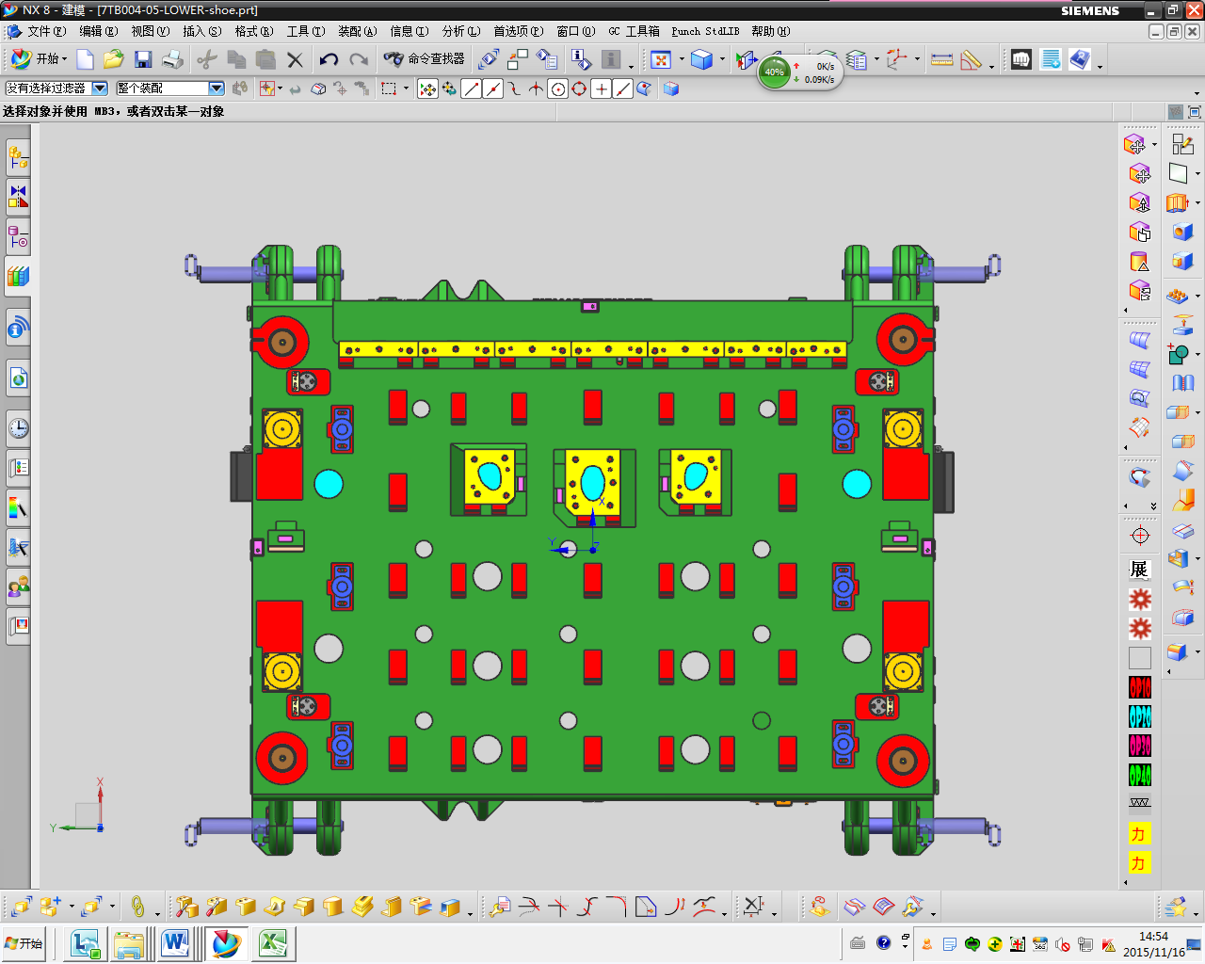
图47 落料模刚性导向装置
      - 开卷落料线模具采用压入型高刚性钢球导柱组件。
      - 为避免模具带料要求模具采用45#材质压料芯进行卸料，压料芯厚度为45mm，压料芯只工作部分留30mm宽符型面，其它区域背空（如落料区域受力不均匀可适当增加保证平衡），压料芯的弹性元件选择弹簧。如图48所示。
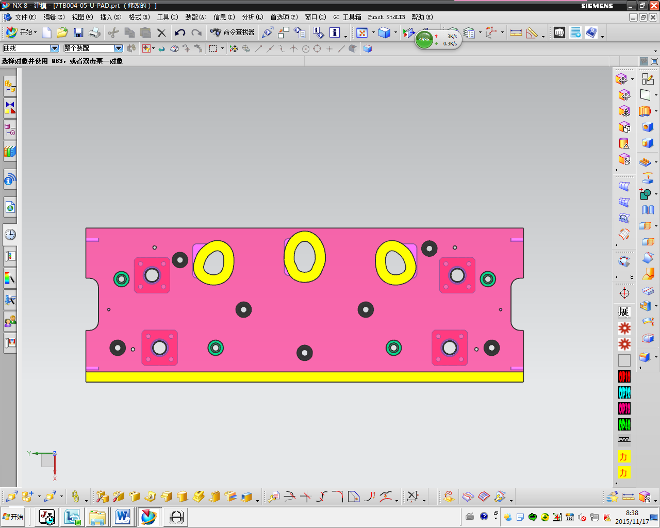
图48 压芯工作区域留30mm压料其它区域背空
      - 落料模托料架采用铝合金材质，40X40规格；托料架上要设置起吊装置。托料架形式如图49所示，托料架相关附件形式如图50所示：
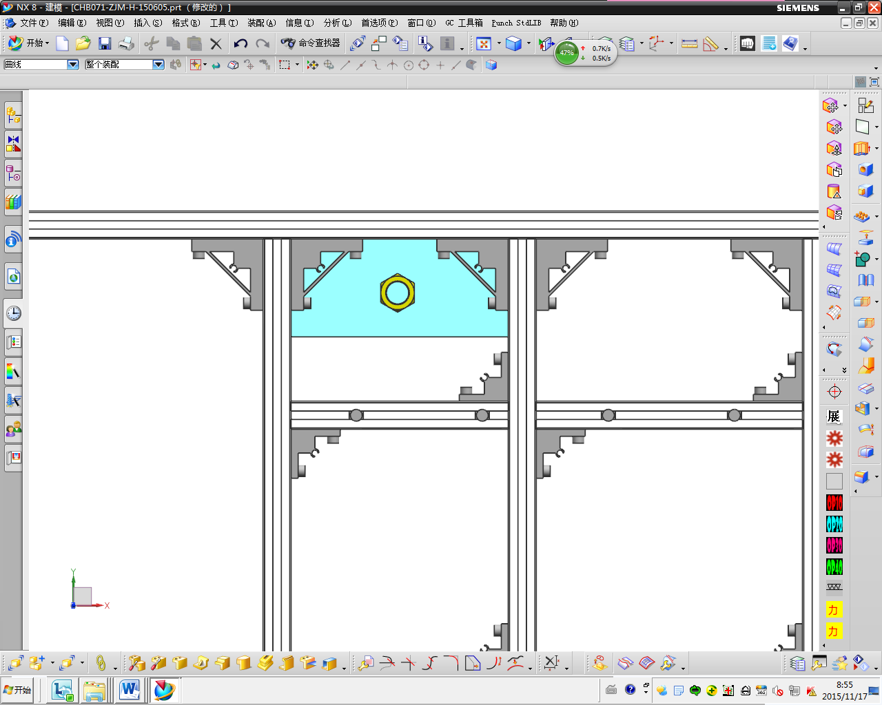
铝合金型材
支架1
起吊螺母
支架2
先装螺栓
先装螺帽
图49 托料架形式
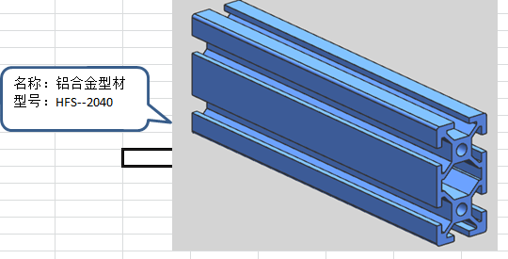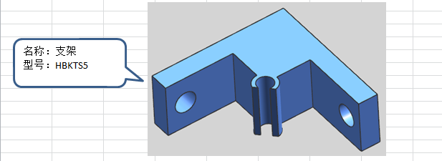
铝合金型材 型号：HFS-4040 MISUMI 支架2 型号：HBKTS5 MISUMI
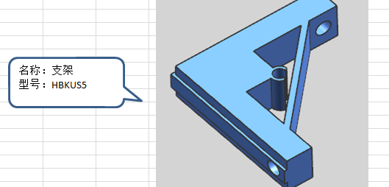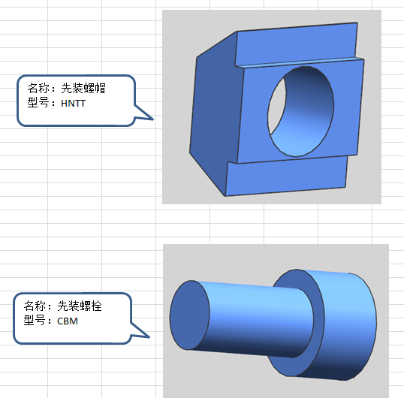
支架1型号：HBKUS5 MISUMI 先装螺栓型号:CBM MISUMI 先装螺帽型号:HNTT MISUMI
图50 托料架附件示意
      - 板料导向装置的安装高度应能保证送料和落冲时板件都在导向元件的导向高度范围内。如图51所示。
图51 板料导向装置示意
      - 托料架顶出装置采用氮气弹簧作为力源，形式采用翻边顶出器形式，如图52所示.
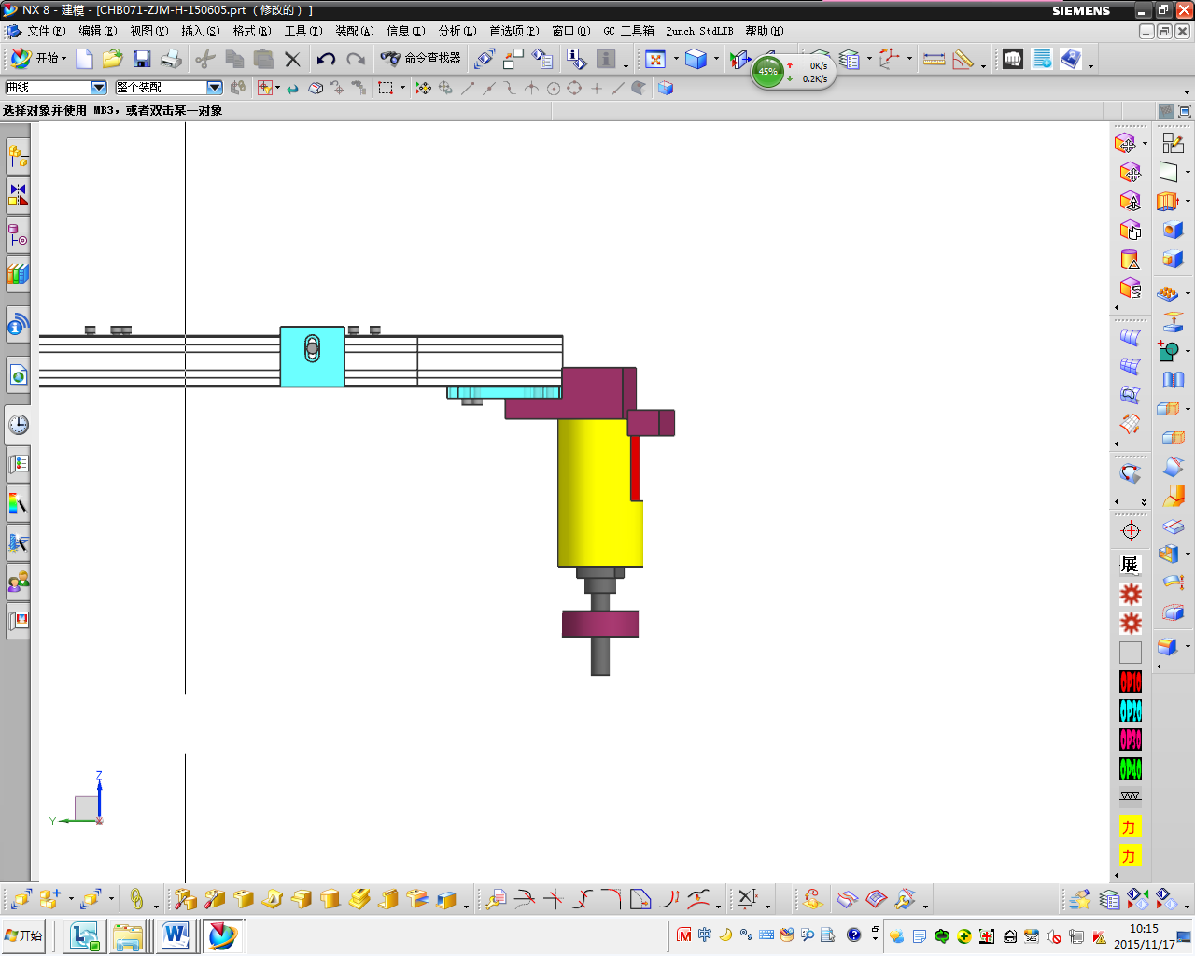
氮气弹簧
氮气弹簧顶块
图52 托料架顶出装置示意
      - 所有落料模滑料均需要使用滤油网板，滑料板必须要设置二级滑道，其中一级滑道大于25度（小孔废料要求30度），二级滑道大于20度，特殊情况不满足滑料要求的必须增加滚轮或者振荡器来保证废料下滑，如图53所示。

图53 滑道示意图
      - 所有送料方向挡墙及有可能划伤板料的铸件要按图示要求倒角，如图54所示：
图54 倒角示意图
      - 压料芯用弹簧做压力源时需要在上模安装防护板。
      - 当冲裁存在很大偏载时，可在两导柱间设立反侧块，如图55所示：
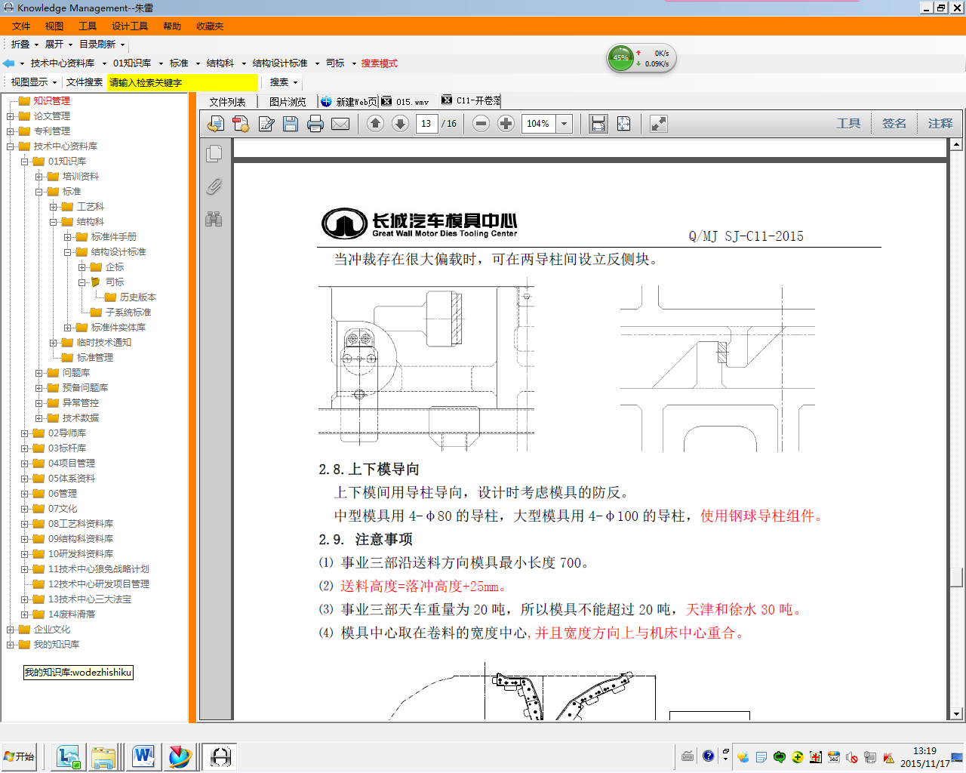
图55 反侧块示意
      - 在材料首件位置处做V 型槽标记，在平面和侧面都做出，长度最小40mm，如图5.32所示：
图56 V型槽标记示意
  - 模具外观设计标准
    - 模具铸字标识设计要求
      - 模具送料方向前侧内容：铸字内容及位置
- 上模座、下模座、压边圈或压料器:前侧标识F字
- 模具编号：项目代号+零件件号+工序号 示例：NJ20-YG1674200007-1/4
- 落料模编号：项目代号+零件件号+BL 示例：NJ20-YG1674200007-BL
- 铭牌位置：模具铭牌设置在上模送料方向前侧偏右位置，顶杆铭牌设置在下模送料方向前侧偏右位置。参考图57所示。
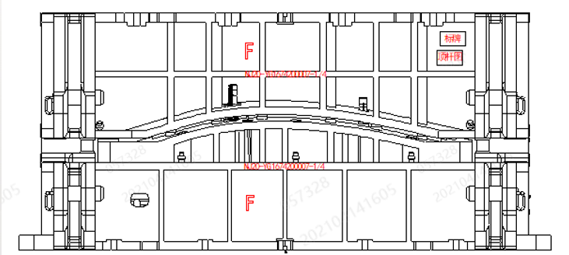
图57 铸字内容及位置示意图
      - 模具送料方向右侧端头内容，铸字内容及位置：
- 中国重汽 LOGO：
- 送料方向箭头：
- 模具材质：
示例：HT300 / GGG70L
- 模具重量：
示例：上模：UW 日日.日 T；下模：LW 日日.日 T；总重：TW 日日.日 T，
压边圈：BW 日日.日 T，压料板：PW 日日.日 T。
- 模具编号：项目名称-零件件号-工序号
示例：NJ20-YG1674200007-1/4
- 工序内容
示例：DR
- 零件名称：
零件名称采用喷涂方式，红色，必须使用中文，参考如图58所示：

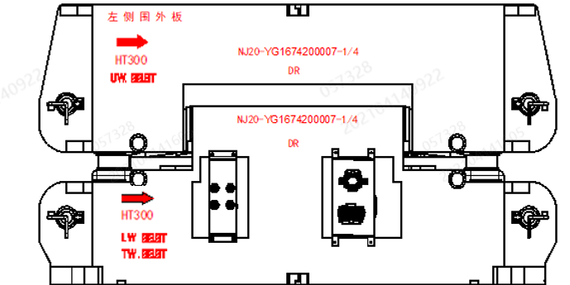
图58 铸字内容及位置示意图
- 压边圈模具编号居中放置，具体内容：“项目名称-零件件号-工序号”；材质、压边圈重量放在编号右侧。
      - 模具送料方向左侧端头内容:
铸字内容及位置：
- 中国重汽 LOGO
- 送料方向箭头
- 模具材质
- 模具编号和工序内容
- 模具材质
- 零件名称：零件名称采用喷涂方式，红色，必须使用中文
- 工序号 示例：1/4；
参考如图59所示：
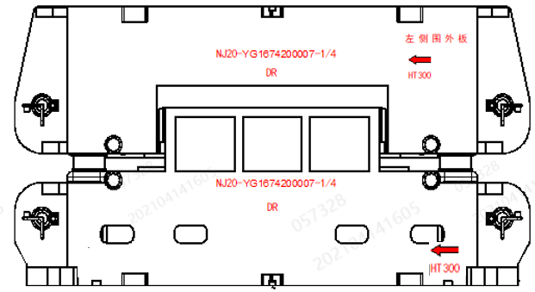
图59 铸字内容及位置示意
      - 铸字大小标准
        - 中国重汽 LOGO：LOGO 大小按照 1:1 比例制作，如图60所示：

图60 重汽LOGO示意图
        - 送料方向箭头
与模座一体铸造，阳文，规格如图61所示：
图61 送料方向箭头示意图
        - 模具材质：字体大小 50 号字。
        - 模具重量：字体大小 50 号字
        - 模具编号：字体大小 35 号字
        - 工序内容：字体大小 35 号字
        - 中文零件名称：字体大小 80 号字 字体颜色：红色，标识方式：采用喷涂方式，不允许采用铸造方式
        - 字体：文字、字母：黑体；数字：Arial Unicode MS；铸字颜色：红色.注：具体零件号、名称及模具编号等根据各项目技术协议提供的内容执行。
      - 铸字位置标准
        - LOGO与送料方向箭头：水平方向及竖直方向整体保持一致
        - 材质及模具重量：竖直方向保持一致
        - 有减重孔，空间较小时位置可以适当调整，但要保证整体一致性
铸字位置如图62所示：
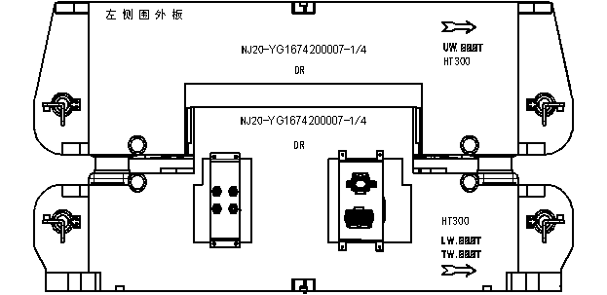
图62 铸字位置如图所示
      - 模具铭牌填写标准
        - 字体格式：宋体
        - 字体颜色：黑色
        - 字体大小：大字体，高 8mm/小字体：高 3.5mm
模具铭牌示意，见图63所示：
图63 模具铭牌示意图
使用顶杆的模具还应有顶杆标牌，包含方向标记、顶杆位置、顶杆顶出高度等，如图64所示：
图64 顶杆标牌示意图
        - 铭牌技术要求：
    - 标牌材质铝合金或不锈钢。
    - 所有文字要求为凹型。
    - 标牌厚度为1.5mm，内部表格采用凸线。
    - 标牌用铆钉紧固在工装上。
    - 模具颜色规范
      - 模具涂漆应先涂底漆（底漆为防锈漆），再涂车型识别色漆。
      - 模具工作型面以外的本体涂车型识别色（根据不同车型要求）。
      - 模具本体及部件涂色标准详见表11。
表11 模具涂色标准
序号 | 部位名称 | 涂色位置 | 颜色 | 色号 | 备注
1 | 模具车型识别色 | 所有铸造非加工面 | 根据不同车型要求
2 | 铸造的文字和箭头 | 送料方向、车型、件 | 交通红 | RAL 3020
2 | 铸造的文字和箭头 | 名件号、F 标识、模具 | 交通红 | RAL 3020
2 | 铸造的文字和箭头 | 重量、镶块编号、材 | 交通红 | RAL 3020
2 | 铸造的文字和箭头 | 料标识等 | 交通红 | RAL 3020
表11 （续）
3 |  | 限位块 | 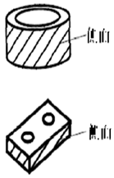 | 交通黄 | RAL1023
4 |  | 存放块 | 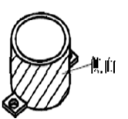 | 交通红 | RAL 3020
5 |  | 平衡块 | 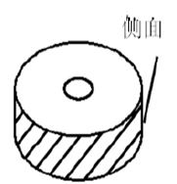 | 交通红 | RAL 3020
6 |  | 墩死块 |  | 交通黄 | RAL 1023
7 |  | 锥形定位块 | 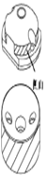 | 交通黄 | RAL 1023
8 | 定位板非工作部位 |  |  | 交通黄 | RAL 1023
9 | 安全区 |  | 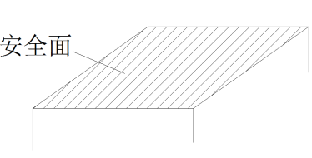 | 红/黄相间 | RAL 1023
 |  |  |  |  | RAL 3020

表11 （续）
序号 | 部位名称 | 涂色位置 | 颜色 | 色号 | 备注
10 | 安全挡板 | 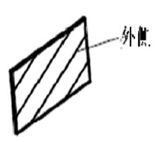 | 黄黑相间 | RAL 1023
 |  |  |  | RAL 9005
11 | 废料滑板 | 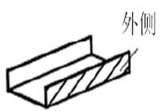 | 黄黑相间 | RAL 1023
 |  |  |  | RAL 9005
12 | 进气路固定板 | 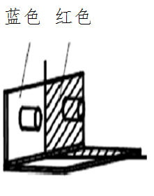 | 进气交通红 | RAL 3020 | 进气气管:红色
13 | 出气路固定板 |  | 出气交通蓝 | RAL 5017 | 出气气管：蓝色
14 | 安全侧销 | 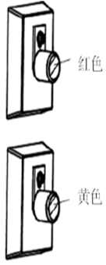 | 交通红 | RAL 3020
15 | 工作侧销 |  | 交通黄 | RAL 1023
16 | 安全限位螺钉 | 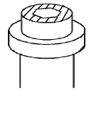 | 交通红 | RAL 3020
17 | 工作限位螺钉 |  | 交通黄 | RAL 1023

序号 | 部位名称 | 涂色位置 | 颜色 | 色号 | 备注
17 | 必须先拆除才能取出卸料器的镶块 | 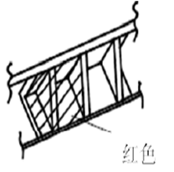 | 交通红 | RAL 3020
18 | 吊耳、吊把 | 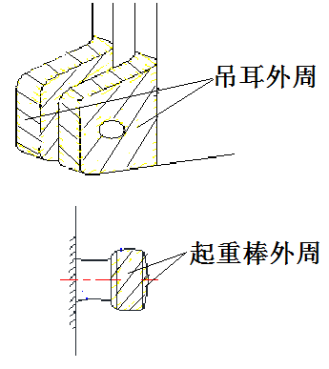 | 交通红 | RAL 3020
19 | 起吊耳用吊销的防退挡块 | 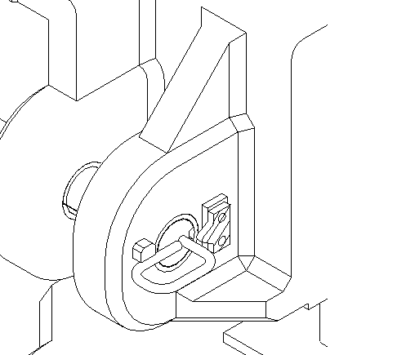 | 交通红 | RAL 3020
20 | 吊棒 | 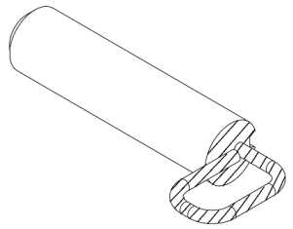 | 交通红 | RAL 3020
21 | 拉延模防尘盖板 | 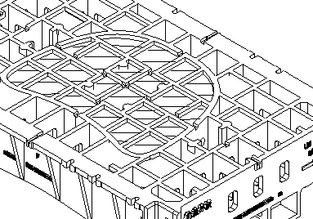 | 交通黄 | RAL 1023
22 | 起吊螺钉孔四周 | 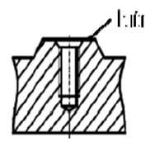 | 交通黄 | RAL 1023
23 | 对中中心 | 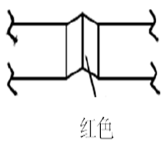 | 交通红 | RAL 3020
24 | 运输连接板 | 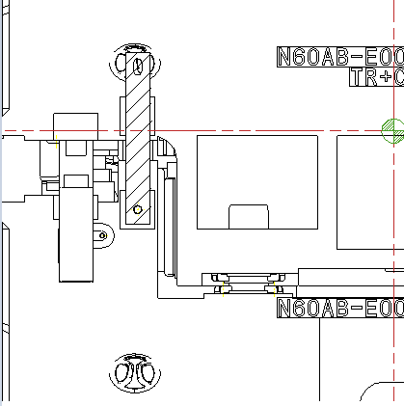 | 交通红 | RAL 3020

  - 模具材质及热处理要求
    - 模具一般部位材质及热处理要求
一般部位指的是模具的垫板、底板、压料板等非直接参与零件成型及切断部分，其材质要求见表12：
表12 一般部位材质及热处理要求
序号 | 零件名称 | 材质 | 热处理 | 备注
1 | 上下垫板 | HT300 | 人工时效 | 用于大中型模具补偿闭合高度垫板
1 | 上下垫板 | A3 |  | 用于中小型模具货加强板地板强度的垫板
1 | 上下垫板 | 45#钢 |  | 用于80mm以下厚度的上垫板
2 | 上下模座 | HT300 | 人工时效 | 用于常规模座底板制造
2 | 上下模座 | ZG45  45# |  | 用于底板承受力大（或地板结构相对薄弱）的中小型模具厚板料成型模具
3 | 斜楔、吊楔本体 | HT300 | 人工时效
3 | 斜楔、吊楔本体 | QT650 |  | 用于重载薄弱部位
3 | 斜楔、吊楔本体 | ZG45 |  | 用于重载薄弱部位及弹性元件外露（存在安全隐患）的斜楔、吊楔本体
4 | 安装板 | 45#钢 |  | 用于中小型模具
4 | 安装板 | HT250 | 人工时效 | 用于大中型模具，最小厚度不得小于 80mm
5 | 退料板、压料板本体 | QT600 |  | 用于大型模具压料板
5 | 退料板、压料板本体 | ZG45 |  | 用于大型模具结构薄弱、冲击力大的部位
5 | 退料板、压料板本体 | GGG70L | HRC50~55 | 用于大中型模具具备整形功能的压料板
6 | 托杆、打杆 | 45# | HRC40~45 | 用于小型钢板模具
    - 模具工作部分材质选取及热处理要求
模具工作部分指直接参与零件成型及切断的部位，如拉延模型面、修冲刃口、翻整镶块等。根据冲压件材质、料厚、工序使用情况不同，模具工作部分对材质及热处理方式有不同要求。自动化线模具材质及热处理选用参考表13。
表13 模具工作部位材质及热处理要求
料厚  抗拉强度(N/mm2) |  |  | <=1.2 | <=1.8 |  | >1.8
≥600 |  |  | C;E;H | C;E;H |  | C;E;H
料厚  抗拉强度(N/mm2) |  | <=1.2 |  |  | <=1.8 |  | >1.8
<600 |  | B;E;G |  |  | C;E;H |  | C;E;H
<450 |  | B;D;G |  |  | B;E;G |  | C;E;H
<320 |  | A;D;F |  |  | B;D;F |  | B;E;G
拉延模 | A | 外板件模具：GGG70L，表面淬火硬度HRC50-55，压边圈、凸模及凹模镀铬处理
拉延模 | A | 内板件模具：MoCr铸铁，表面淬火硬度HRC50-55，压边圈、凹模镀铬处理
拉延模 | B | 凹模和压料圈要求分镶块必须采用 Cr12MoV、SKD11，整体淬火硬度HRC58-62；凸
拉延模 | B | 模7CrSiMnMoV或MoCr铸铁，走料部分表面淬火，硬度HRC50-55
拉延模 | C | 凹模和压料圈要求分镶块，材质必须采用日本进口 SKD11并且 TD 处理，整体淬火硬度HRC58-62
拉延模 | C | 凸模，无走料情况采用7CrSiMnMoV或MoCr铸铁，部分表面淬火 HRC50-55；有走料情况要求分镶块，并且TD处理，材质必须采用日本进口SKD11，整体淬火硬度HRC58-62
修冲模 | D | 7CrSiMnMoV， 淬火硬度HRC55 以上
修冲模 | E | Cr12MoV(或 SKD11) 整体淬火硬度HRC58-62
翻整模 | F | 7CrSiMnMoV（或 GGG70L），淬火硬度HRC55 以上
翻整模 | G | Cr12MoV，整体淬火硬度HRC58-62
翻整模 | H | 走料部分（如凹模）要求分镶块，并且 TD 处理，材质必须采用日本进口 SKD11，
翻整模 | H | 整体淬火，硬度HRC58-62；
翻整模 | H | 非走料部分（如凸模）采用 Cr12MoV或SKD11，整体淬火硬度HRC58-62
    - 模具镀铬技术要求
      - 模具镀铬处理前要求：
        - 模具镀铬乙方需由甲方确认后方可提出镀铬申请。
        - 乙方需向甲方提供所需镀铬处理的模具，并附有相关信息：模具件号、镀铬部位、需处理表面材质及面积、交货期、检验要求，并有发货和收货记录。
      - 模具镀铬的主要技术要求：
        - 模具本体定位、导向及其他零部件、安装面不得随意破坏和丢失。
        - 模具镀铬处理后保证镀层厚度均匀，电镀表面光滑，粗糙度Ra0.4-0.6（铝板Ra0.3），电镀硬度必须达到800HV以上，镀层厚度为型面10-15ｕ（铝板5-10ｕ）范围内，R部位在20-25ｕ（铝板15-20ｕ）。
        - 模具镀铬处理后必须保证制件表面无拉痕。
        - 模具镀铬处理后，以不影响正常生产为前提。
        - 模具镀铬处理后，对模具外观按照甲方的色标要求，恢复模具的外观颜色。
        - 模具镀铬前需向模具镀铬厂家要求安排专业模具钳工1人指导模具镀铬前的表面处理，主要包括：
      - R角及拉延筋R受力处砂孔、裂纹、凹坑等缺陷处理。
      - 表面压痕死点处理。
      - 模具电镀母材淬火处理。
      - 模具发货前模具最终确认状态。
      - 模具的维修状况，包括所用电焊条材质等。
      - 模具间隙太紧或间隙太大现象（间隙太紧会引起板材拉伤、烧伤；间隙太大会引起板材起皱镀层脱落，甚至影响母材导致冲压板材拉毛），局部过分集中受力等超常状态。
        - 模具镀铬后调试，主要包括：
- 电镀后一般要求试压一次。
- 模具表面清洁。
- 表面涂一层薄油。
- 压机调高3到5丝下压一件并检查。
- 无问题后再压一件并连压5到6次（同一板件不用卸下）增加磨合度。试压5片左右无问题后即可调回原压机数据。
- 以后如果需要部分抛光等，必须400号以上砂纸，尽量不破坏电镀层为原则。
- 可以做局部加热加硬处理。
- 外板件定期保养处理，每日使用的模具一般需一至两周一次清除表面垃圾。
        - 具备模具二次镀铬独立退镀能力。
      - 模具镀铬位置要求：拉延上、下模、压边圈，后序翻边整形刀块。
      - 镀铬质保要求：
在冲压正常使用条件下，生产次数在80000次以上，质保期内出现电镀层脱落影响生产时，模具供方应无条件进行重新电镀，直到满足零件生产质量要求。
  - 自动化线模具电气路系统标准
    - 模具电路系统标准
      - 模具内零件感应器位置标准
- OP10拉延模：每张单独的板料都需设置2个传感器，单张料位置在送料方向左前侧及右后侧，双料片分别在送料方向的前侧及外侧，优先选择走料剧烈的位置。
- OP20-50工序冲压模具：每一个单独的零件均需设置两个传感器，同一制件传感器间距应尽可能远，并尽可能选择制件弹性变形小的位置。
      - 电器盒、插接件、感应器型号标准
        - 电器盒，电器盒为非标件，需模具厂进行定制，具体要求如下：
- 电器盒外形尺寸为160*120*80，盒盖安装24芯航空插头；盒体内部安装接线端子，航空插头与感应器电缆通过接线端子排连接；
- 电器盒必须防尘防水，防护等级为IP65以上；
- 电器盒尺寸参照图65所示设计。
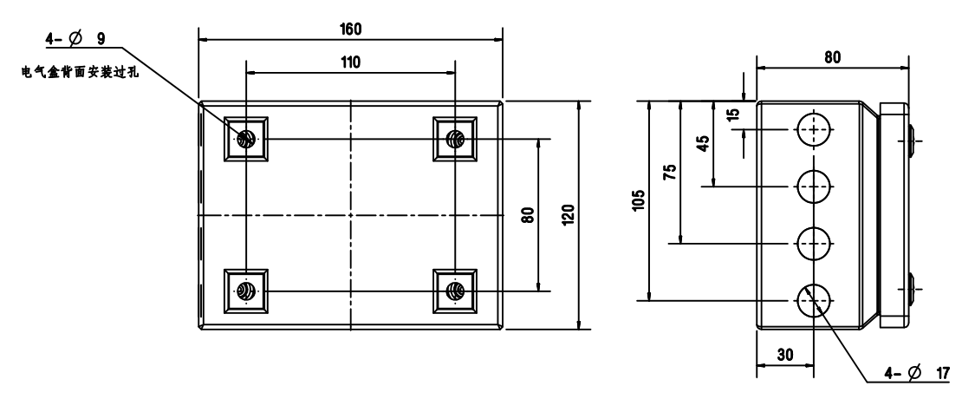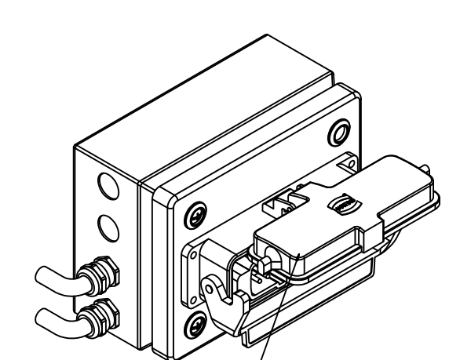
图65 电器盒尺寸示意图
        - 航空插头品牌及型号
24芯接头采用Harting品牌，具体型号如表14所示。
表14 航空插头规格型号推荐表
24芯 | 名称 | 型号 | 品牌 | 备注
24芯 | 公头 | 9330242601 | harting | 模具采购
24芯 | 下壳  （带保护壳） | 9300240304 | harting | 模具采购
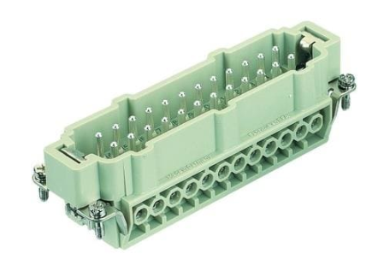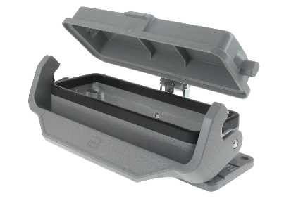
24芯芯体 下壳（带塑料护壳）
图66 航空插头24芯接头及下壳
        - 感应器开关品牌及型号
传感器要求：品牌TURCK，24V电压、一面感应、PNP形式、3线、防护等级IP65以上，如表15所示。
表15 传感器选用推荐表
工序 | 感应器 | 型号 | 图示
OP10 | 板料感应器 | BI5-M18-AP6X-H1141 （M18） | 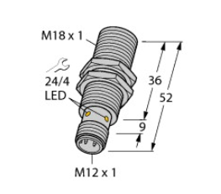
OP20-OP50 | 零件感应器 | BI10-M30-AP6X-H1141 （M30） | 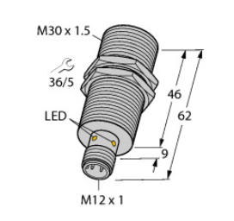
通用 | 插接件 | WKC4T-5/TEL (线长5M)  RKC4T-3/TEL(线长3M) | 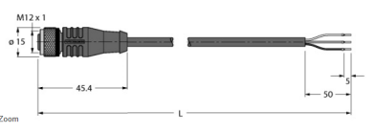
    - 模具气路系统标准
      - 模具气源接口形式要求：采用快插公接头形式为亚标口径13mm，公接头与模具连接为外螺纹连接，螺纹R3/8；SMC 规格：KK130P-03MS。
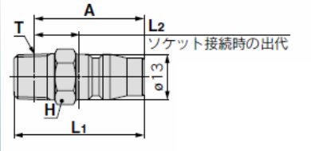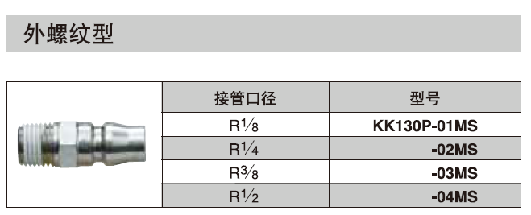
图67 模具气源接口形式示意图
注：模具端为公头，与压机连接的气管及母头压机自带。
      - 模具气源接口标识及涂色要求
- 进气、出气口标识第一组气源为“进气1A”“出气1B”，第二组气源为“进气2A”“出气2B”，数量三组及四组气源以此类推，每套模具单侧最多设计四组气源；
- 模具上每组气源下方需注明气源用途，例如“气缸推料”“气缸排废”等；
- 标识采用铝质铭牌形式，厚度1mm以上，用铆钉固定于模具上；
- 气管快插接头安装板，进气端涂漆红色、出气端涂漆蓝色；
- 所有模具上气源接口需安装流量调节阀,安装在气管接头安装板上。
示例见图68.
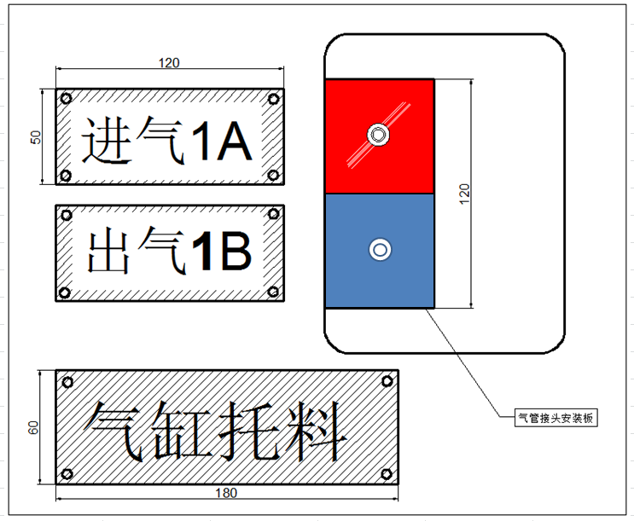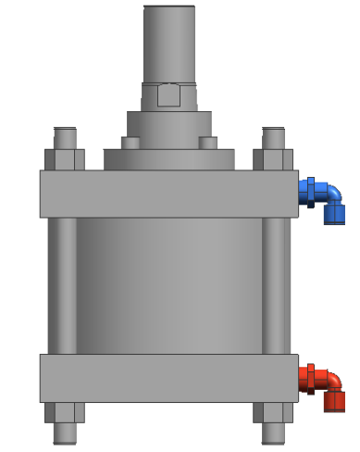
连接蓝色出气管
连接红色进气管
图68 气源接口示意图
    - 电气路安装设计标准
      - 模具电气路接口位置：压机工作台两侧各有一组气源和一个电路接口，每组气源四组接口，模具设计时原则上将电气路接口均布置在模具送料方向的右侧，但是两侧均需设计预留电气路的安装位置。
      - 电器盒、感应器安装设计标准：
- 拉延模电器盒首选布置在压边圈上；
- 零件检测传感器安装后必须具备高度在线可调功能；
- 电器盒安装后确保在护壳打开状态下不超出模具本体。
      - 传感器设置在压边圈、脱料板等活动部件上的情况下，必须设置快速插接头连接，确保可以不拆卸传感器的情况下取出活动部件。
      - 模具内部气路设计标准
- 模具气路系统部件品牌要求SMC，包括气管、接头、气缸等；
- 气缸缸径大于100mm的气缸必须选用外径16mm气管，并且安装快排阀（SMC型号：AQ2000）；100mm以下气管选用12mm气管；
- 气管穿管走向禁止在废料孔内穿过，管路走向尽可能靠近气源接口，减少气管长度；管子需用管卡子与模具本体进行固定；
- 进气管颜色选用红色，出气管选用蓝色；
- 同一模具含多个气缸时，三通分流后气路长度尽可能等长。

